这几个圈红的地方，要admin才可以看得到，其他账号都隐藏掉。

1、/attachment/weisrcdish 添加icon_money.png

2、/addons/weisrc_dish/template/mobile/style1/detail.html 修改

## 1 门店管理的菜单调整

商户提现

系统设置

<http://dc.jieqiangtec.cn/web/index.php?c=site&a=entry&do=setting&m=weisrc_dish>

$_W['uid'] == 1

D:\www\users\dc.jieqiangtec.com\addons\weisrc_dish\template\web\setting.html

{if $_W['isfounder']}

<li><a href="{php echo $this->createWebUrl('stores2', array('op' => 'setting'))}">站长设置</a></li>

{/if}

{if $_W['uid'] == 1}

<li><a href="{php echo $this->createWebUrl('stores2', array('op' => 'setting'))}">站长设置</a></li>

{/if}

$frames

菜单通过$frames 循环

D:\www\users\dc.jieqiangtec.com\addons\weisrc_dish\template\public\header.html L197

$m = pdo_fetchcolumn('SELECT module FROM ' . tablename('modules_bindings') . ' WHERE eid = :eid', array(':eid' => $eid));

D:\www\users\dc.jieqiangtec.com\addons\weisrc_dish\inc\func\core.php L225

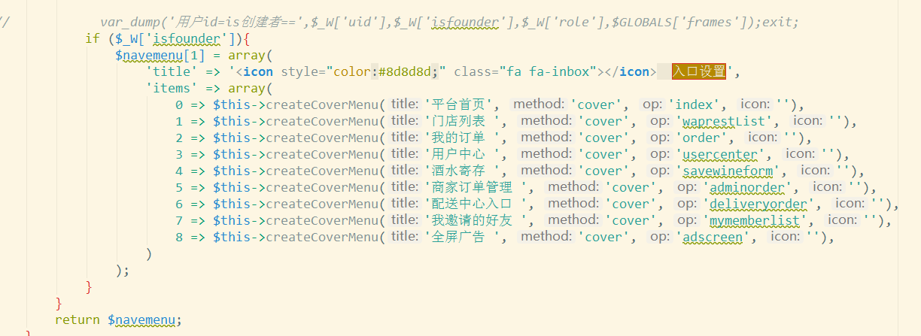

if ($_W['isfounder']){  
 $navemenu[0] = array(  
 'title' => '<icon style="color:#8d8d8d;" class="fa fa-cog"></icon> 业务菜单',  
 'items' => array(  
 5 => $this->createMainMenu('门店类型 ', $do, 'type', ''),  
 7 => $this->createMainMenu('门店区域 ', $do, 'area', ''),  
 10 => $this->createMainMenu('模版管理 ', $do, 'template', ''),  
 11 => $this->createMainMenu('系统设置 ', $do, 'setting', ''),  
 )  
 );  
  
 }

D:\www\users\dc.jieqiangtec.com\addons\weisrc_dish\template\web\setting.html

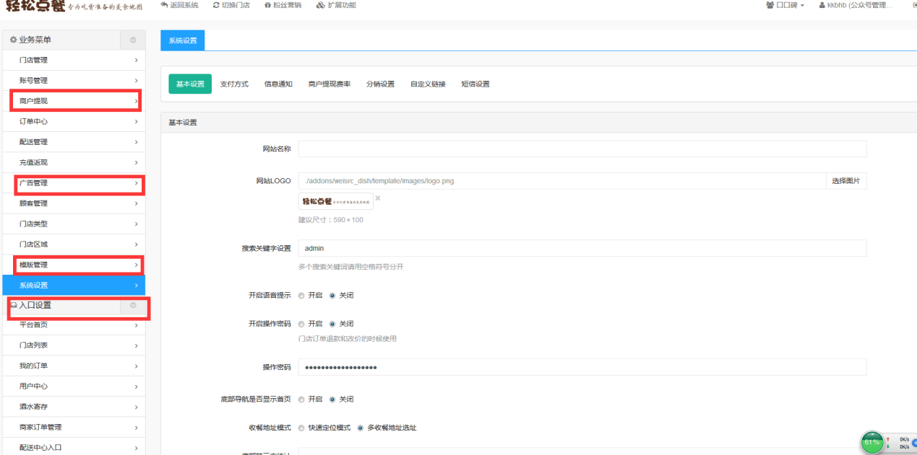

商户提现

广告管理

模版管理

## 2业务菜单-系统设置 的模式配置选项去掉

系统设置：模式

<http://dc.jieqiangtec.cn/web/index.php?c=site&a=entry&do=setting&m=weisrc_dish>

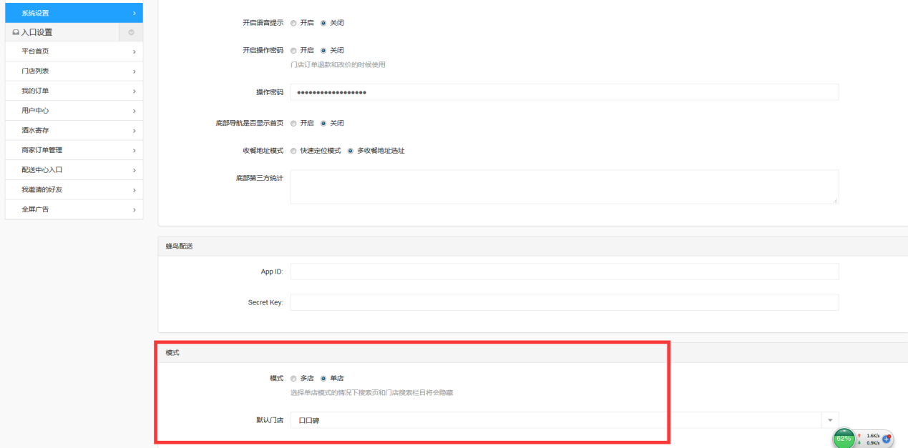

## 3业务菜单 --> 门店管理 --> 点击 门店的【管理】-财务管理

<http://dc.jieqiangtec.cn/web/index.php?c=site&a=entry&storeid=21&do=start&m=weisrc_dish>

